附件3：
学生专业变更普通班转专业网上操作说明
（手机版）

学生关注微信公众号“华中大微校园”，扫一扫如下二维码。


点击下端“绑定账号”进入账号绑定界面，点击“绑定账号”按钮，通过统一身份认证方式登录。
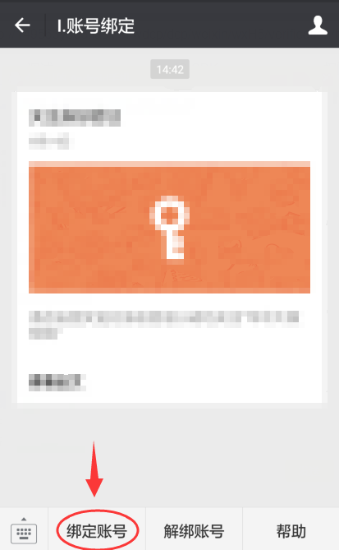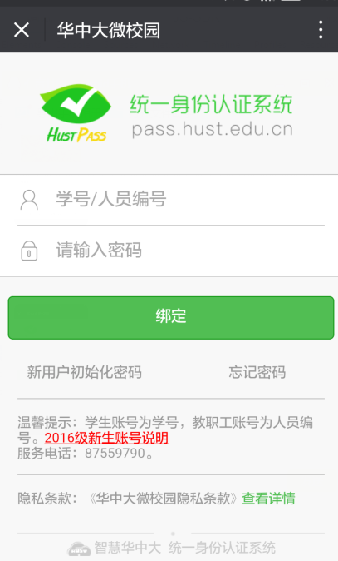

进入首页，选择“本科生专业变更”进入专业变更系统。如图所示：
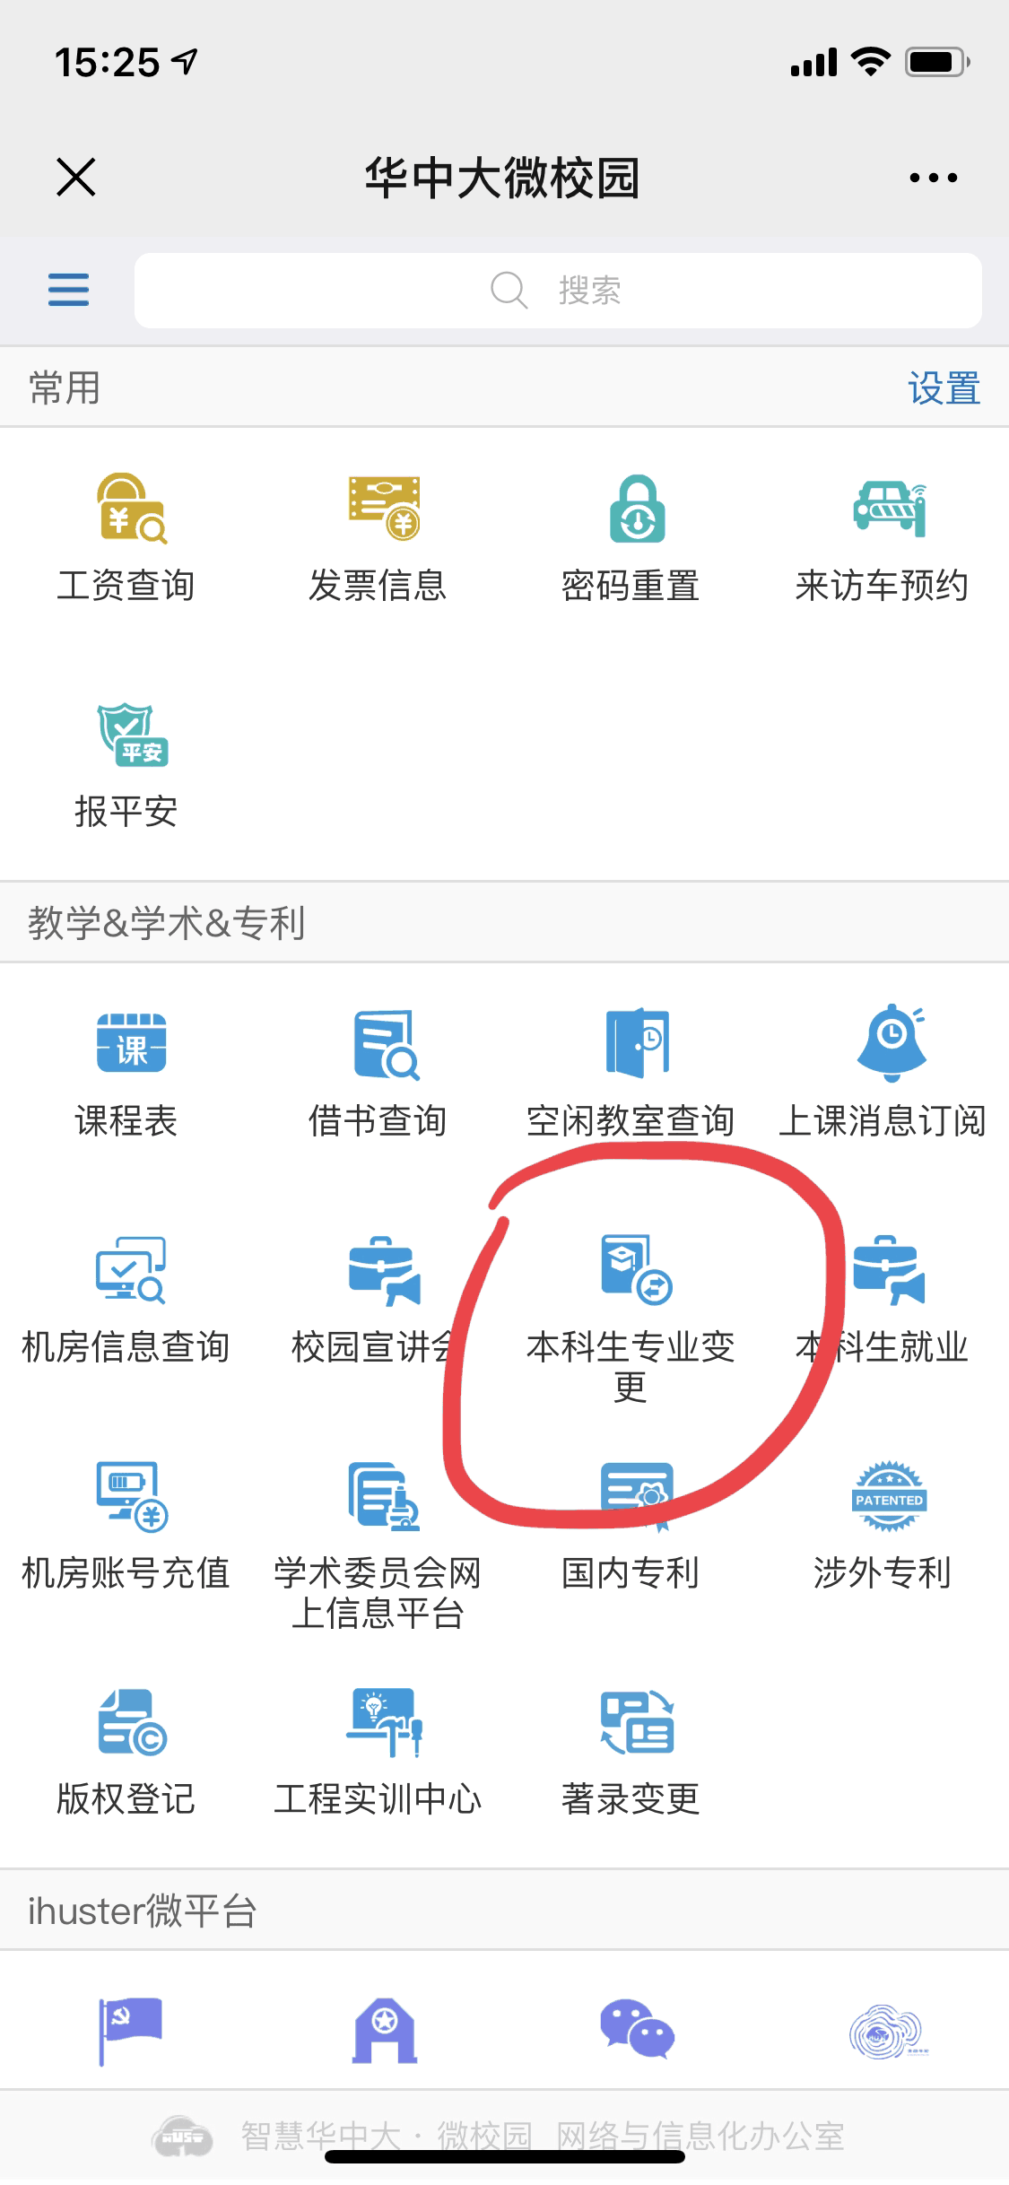

点击进入专业变更系统首页页面。首页页面包括专业变更工作介绍和专业变更快速报名入口。点击“立即申请”按钮，可以快速进行报名申请，如果进入系统后，首页没有显示相关的报名信息，说明报名通道暂未对学生开放。如图所示：
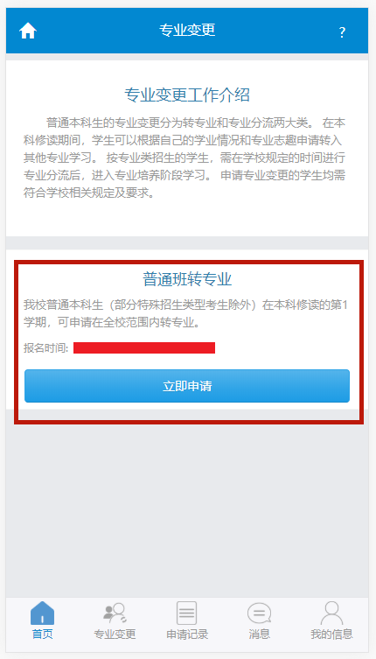

除通过首页这个快速报名入口外，学生也可以点击屏幕下方“专业变更”图标，查看各类型专业变更的入口。选择点击“普通班转专业”，即可进行在线申请。如图所示：
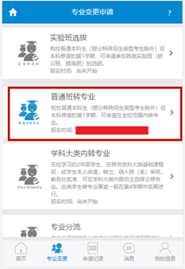
学生填写相应的个人信息和基本信息，确定并且提交。这里填写个人信息的时候，系统会自动进行检测，只有填写信息格式无误，才会出现绿色“√”，如果出现红色“！”代表缺少信息或者信息格式填写有误。如图所示：
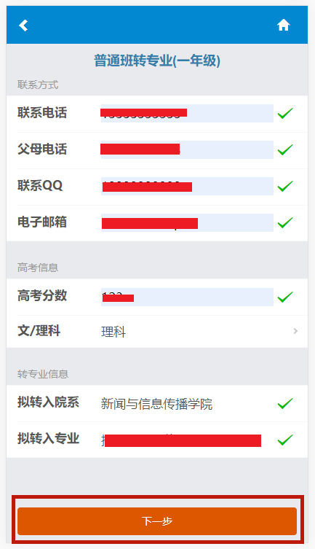

点击“下一步”按钮填写其它专业变更信息，如图所示：填写个人专业变更申请书（少数院系需要在申请书中注明填报的具体专业，请务必按照院系要求填写）。
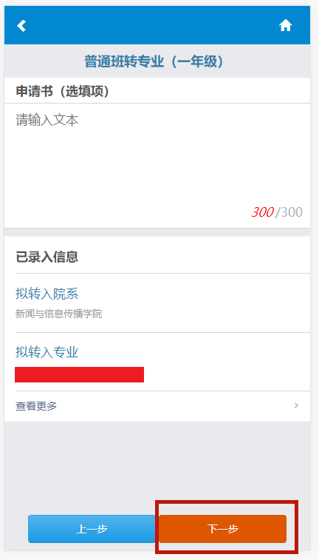
点击“下一步”按钮填写其它专业变更信息，如图所示：填写个人获奖情况说明。
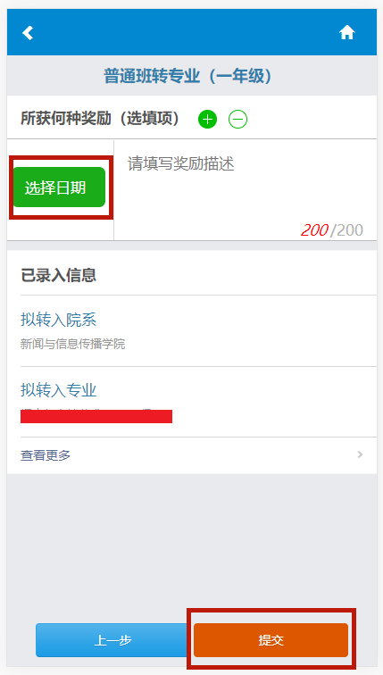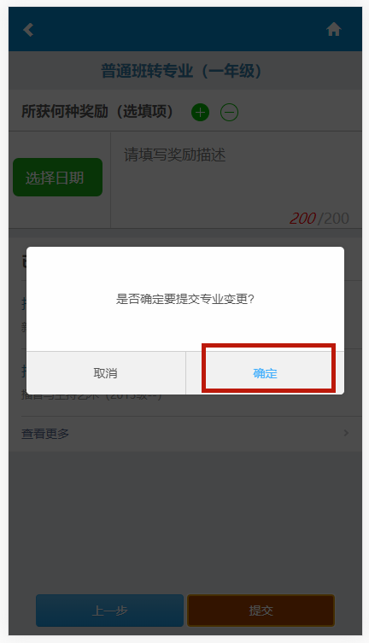
点击“提交”按钮并且确定进行提交，完成专业变更申请。完成专业变更申请后会自动跳转到“专业变更申请记录”页面，如图所示：可以查询刚才专业变更申请状态。
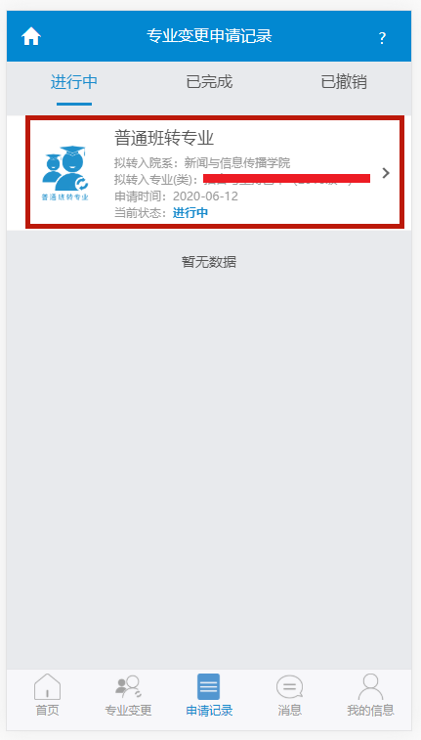

撤销专业变更申请：
点击申请记录，可以查询申请的详细记录信息，点击撤销按钮可以撤销本次申请。如图所示：
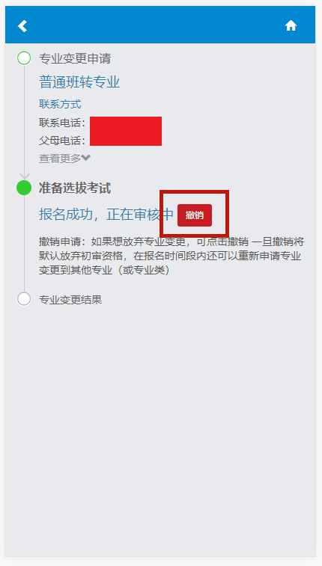
点击撤销按钮可以撤销本次申请，如图所示：
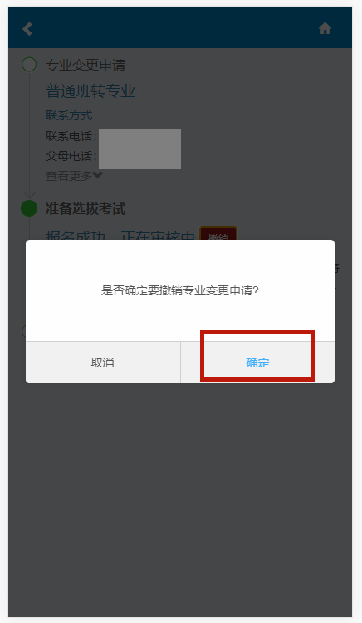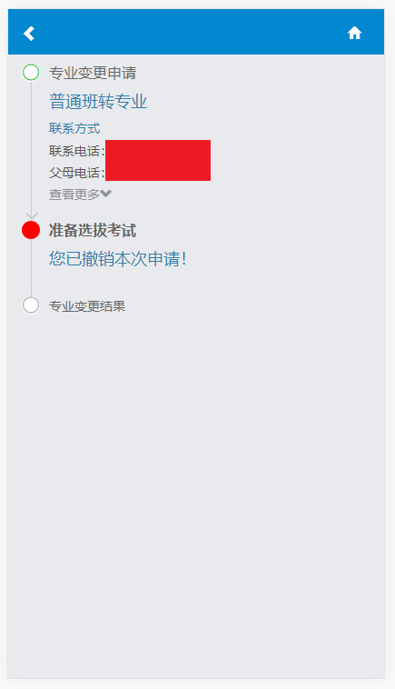

专业变更完毕，将显示变更结果。

如有系统问题可咨询：027-87540900，邮箱：hubsupport@hust.edu.cn。

